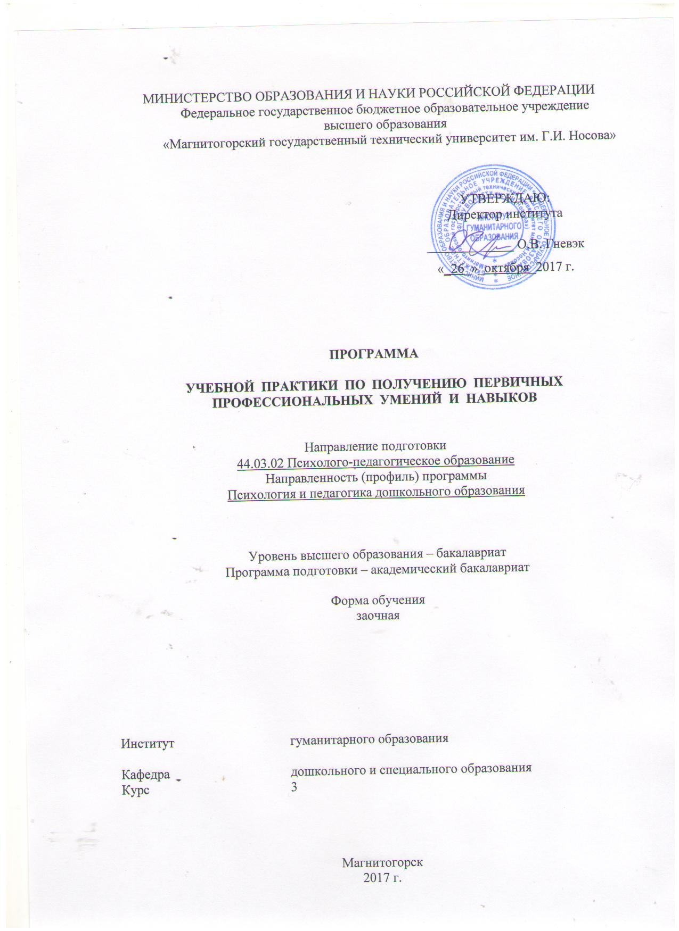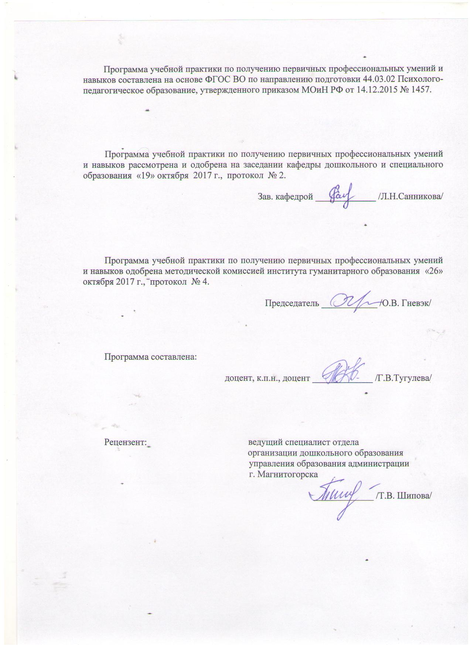
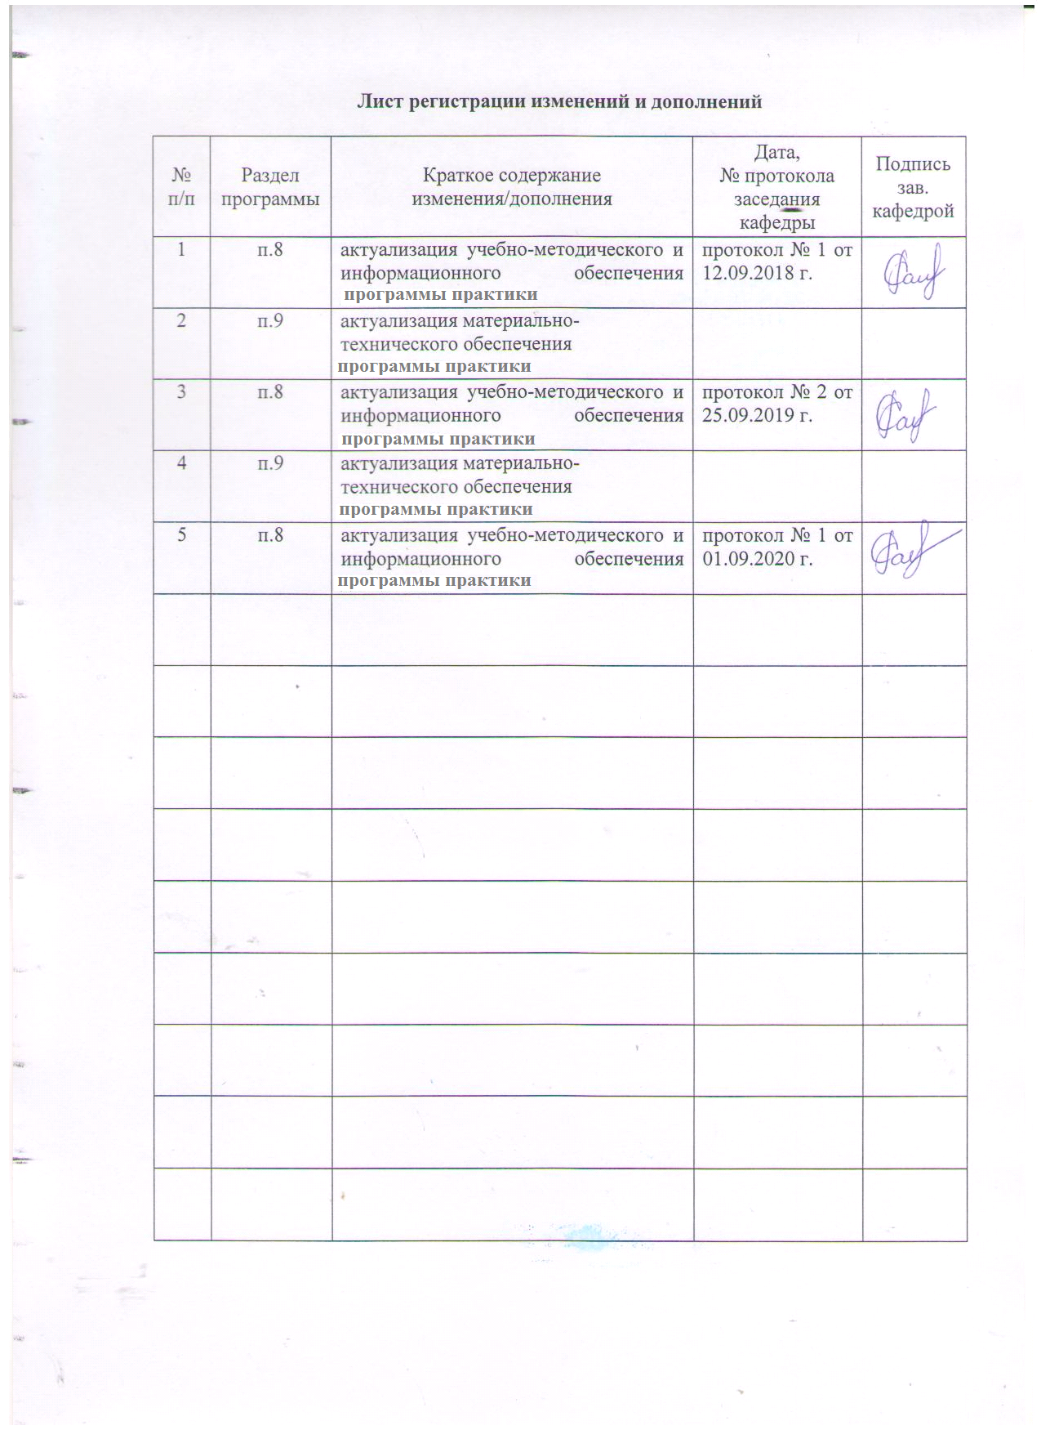

1 Цели Учебной практики по получению первичных профессиональных умений и навыков
Целями Учебной практики по получению первичных профессиональных умений и навыков по направлению подготовки 44.03.02. Психолого-педагогическое образование являются: формирование у студентов устойчивого интереса к выбранному направлению профессиональной подготовки, ознакомление обучающихся с процессом организации и содержанием психологической работы в учреждениях различного типа, должностных и функциональных обязанностях педагога-психолога.

2 Задачи Учебной практики по получению первичных профессиональных умений и навыков
Задачами учебной - практики по получению первичных профессиональных умений и навыков являются
1) развитие у студентов умения наблюдать и анализировать образовательную деятельность педагога и специалистов в условиях ознакомления с деятельностью практических дошкольных работников;
2) формирование у студентов психолого-педагогического мышления и рефлексивности в условиях образовательной деятельности в ДОУ;
3) воспитание интереса и педагогической направленности студентов на реализацию современных технологий образовательной деятельности в ДОУ.
3 Место Учебной практики по получению первичных профессиональных умений и в структуре образовательной программы
Для прохождения учебной - практики по получению первичных профессиональных умений и навыков необходимы знания, умения и навыки, сформированные в результате изучения следующих дисциплин «Общая и экспериментальная психология», «Педагогика развития», «Практикум по общей и экспериментальной психологии», «Современная государственная образовательная политика», «Детская практическая психология», «Дошкольная педагогика», Качественные и количественные методы в психолого-педагогических исследованиях.
Знания, умения и навыки, полученные в процессе прохождении учебной - практики по получению первичных профессиональных умений и навыков, будут необходимы для последующего прохождения Учебной - диагностической практики, Учебной - практики по получению первичных профессиональных умений и навыков в дошкольном образовании, Производственной педагогической практики, Производственной - практики по получению профессиональных умений и опыта профессиональной деятельности, а также более осознанного изучения профессиональных дисциплин.
4 Место проведения практики
Тип учебной практики: практика по получению первичных профессиональных умений и навыков.
Для организации учебной - практики по получению первичных профессиональных умений и навыков выпускающая кафедра определяет базовые организации для выбора студента в зависимости от его профессионального интереса. Учебная - практика по получению первичных профессиональных умений и навыков может проходить на базе:
- научно-исследовательской лаборатории коррекционной педагогики кафедры дошкольного и специального образования;
- учреждений дошкольного, общего, дополнительного образования;
- учреждений и организаций специального и инклюзивного образования
Способ проведения практики: стационарный
Учебная - практика по получению первичных профессиональных умений и навыков осуществляется: дискретно.
5. Компетенции обучающегося, формируемые в результате прохождения учебной - практики по получению первичных профессиональных умений и навыков, и планируемые результаты
В результате прохождения учебной - практики по получению первичных профессиональных умений и навыков у обучающегося должны быть сформированы следующие компетенции:
Структурный  элемент  компетенции | Планируемые результаты обучения
ОПК-1 способностью учитывать общие, специфические закономерности и индивидуальные особенности психического и психофизиологического развития, особенности регуляции поведения и деятельности человека на различных возрастных ступенях
Знать | достаточные знания об общих и специфических закономерностях и индивидуальных особенностях психического и психофизиологического развития, особенностях регуляции поведения и деятельности человека на различных возрастных ступенях
Уметь | самостоятельно анализировать индивидуальные проблемы психического и психофизиологического развития, регуляции поведения и деятельности человека на различных возрастных ступенях; анализировать психическую норму и патологию в контексте педагогической деятельности
Владеть | технологией консультирования и просвещения по проблемам индивидуального психического и психофизиологического развития и способах регуляции поведения на различных возрастных ступенях
ОПК-4 готовностью использовать знание различных теорий обучения, воспитания и развития, основных образовательных программ для обучающихся дошкольного, младшего школьного и подросткового возрастов
Знать | достаточные знания различных теорий обучения, воспитания и развития дошкольного, младшего школьного и подросткового возрастов; имеет достаточные знания о основных методах использования теорий обучения, воспитания и развития, основных образовательных программ для обучающихся дошкольного, младшего школьного и подросткового возрастов; осознает значимость использования различных теорий различных теорий обучения и развития, основных образовательных программ для обучающихся дошкольного, младшего школьного и подросткового возрастов
Уметь | самостоятельно реализовывать основные образовательные программы для обучающихся дошкольного, младшего школьного и подросткового возрастов; применять на практике знание теорий обучения, воспитания и развития обучающихся дошкольного, младшего школьного и подросткового возрастов
Владеть | технологиями моделирования профессиональных задач, в процессе реализации основных образовательных программ для обучающихся дошкольного, младшего школьного и подросткового возрастов; достаточно владеет методами консультирования педагогов и родителей по вопросам обучения, воспитания и развития обучающихся дошкольного, младшего школьного и подросткового возрастов
ОПК-6 способностью организовать совместную деятельность и межличностное взаимодействие субъектов образовательной среды
Знать | достаточные знания теоретических основ организации совместной деятельности обучающихся дошкольного, младшего школьного возрастов; осознает значимость межличностного взаимодействия субъектов образовательной среды
Уметь | самостоятельно организовать совместную деятельность и межличностное взаимодействие субъектов образовательной среды
Владеть | владеет технологиями организации совместной деятельности и межличностного взаимодействия субъектов образовательной среды
ОПК-8 способностью понимать высокую социальную значимость профессии, ответственно и качественно выполнять профессиональные задачи, соблюдая принципы профессиональной этики
Знать | достаточные знания технологии постановки и реализации профессиональных задач, соблюдая принципы профессиональной этики; осознает высокую социальную значимость профессии, ответственно и качественно выполнять профессиональные задачи, соблюдая принципы профессиональной этики
Уметь | самостоятельно ответственно и качественно выполнять профессиональные задачи, соблюдая принципы профессиональной этики
Владеть | методами качественного выполнения профессиональных задач, соблюдения принципов профессиональной ответственности и этики
ПК-2 готовностью реализовывать профессиональные задачи образовательных, оздоровительных и коррекционно-развивающих программ
Знать | достаточные знания образовательных, оздоровительных и коррекционно-развивающих программ дошкольного и начального образования; технологии постановки и реализации профессиональных задач образовательных, оздоровительных и коррекционно-развивающих программ для детей дошкольного возраста; осознает значимость реализации профессиональных задач развивающих программ для детей дошкольного возраста
Уметь | самостоятельно разрабатывать, апробировать и проверять эффективность образовательных, оздоровительных и коррекционно-развивающих программ для детей дошкольного возраста;  определять профессиональные задачи развивающих программ для детей дошкольного возраста
Владеть | достаточно владеет технологиями моделирования профессиональных задач;  методами консультирования педагогов и родителей в процессе реализации образовательных, оздоровительных и коррекционно-развивающих программ для детей дошкольного возраста

6 Структура и содержание учебной практики по получению первичных профессиональных умений и навыков
Общая трудоемкость практики составляет _3_ зачетных единиц, _108_ акад. часов, в том числе:
– контактная работа _0,2_ акад. часов:
– внеаудиторная – __0,2___ акад. часов
– в форме практической подготовки – 108 акад. часов

№  п/п | Разделы (этапы) и содержание практики | Виды работ на практике,  включая самостоятельную работу студентов | Код и структурный элемент компетенции
1 | Установочная конференция  Подготовительный этап | Студенты знакомятся с задачами и организацией практики, сроками выполнения учебных заданий. Работа с документаций ДОУ, изучение должностных инструкций специалистов ДОУ, продуктов профессиональной деятельности педагогов и специалистов. Составление таблицы по документационному обеспечению | ОПК 2 – з  ОПК 4 – з  ОПК 6 – з  ПК 2 – з
2 | Организационный этап | Наблюдение за работой педагога-специалиста, составление отчетов-анализов деятельности специалиста. Проведение беседы с руководителем ДОУ, зам. зав. по УВР. | ОПК 2 - зу  ОПК 4 – зу  ОПК 6 – зу
3 | Основной этап | Подготовка рекомендаций по совершенствованию профессиональной деятельности специалиста, чья работа наблюдалась и анализировалась. Разработка индивидуального плана участия в профессиональной деятельности выбранного специалиста (на 5 дней) и подключение в соответствии с планом к работе специалиста | ОПК 2 - зув  ОПК 4 – зув  ОПК 6 – зув  ПК 2 – зув
4 | Заключительный этап | Подготовка отчетов по результатам подключения к профессиональной деятельности специалиста, оформление отчетной документации по практике и подготовка к итоговой защите отчета по практике | ОПК 8 – зув
7 Оценочные средства для проведения промежуточной аттестации по Учебной практики по получению первичных профессиональных умений и навыков
Промежуточная аттестация по производственной практике имеет целью определить степень достижения запланированных результатов обучения и проводится в форме предъявления студентом отчетной документации и выступления на итоговой конференции по практике.
По результатам аттестации выставляется дифференцированный зачет (зачет с оценкой).
Обязательной формой отчетности студента-практиканта является письменный отчет.
Подготовка отчета выполняется обучающимся самостоятельно под руководством преподавателя. При написании отчета обучающийся должен показать свое умение работать с нормативным материалом и литературными источниками, а также возможность систематизировать и анализировать фактический материал и самостоятельно творчески его осмысливать.
Содержание отчета определяется индивидуальным заданием, выданным руководителем практики. В процессе написания отчета обучающийся должен разобраться в теоретических вопросах избранной темы, самостоятельно проанализировать практический материал, разобрать и обосновать практические предложения.
Содержание отчета должно включать следующие разделы:
- План деятельности студента-практиканта.
- Диагностический комплекс.
- Проект коррекционно-развивающей программы для детей
- Характеристика на студента.
Вопросы для составления характеристики на студента-практиканта:
- отношение к практике: дисциплинированность, активность, педтворчество, качество открытого просмотра, динамика оценок;
- особенности профессионального взаимодействия с детьми и родителями: способности, их совершенствование, возможные трудности;
- рекомендации к профессиональной педдеятельности и итоговая оценка за практику.
Готовый отчет сдается на проверку преподавателю не позднее 3-х дней до окончания практики. Преподаватель, проверив отчет, может возвратить его для доработки вместе с письменными замечаниями. Обучающийся должен устранить полученные замечания и публично защитить отчет.
По итогам промежуточной аттестации выставляются оценки «отлично», «хорошо», «удовлетворительно», «неудовлетворительно».
В качестве критериев оценки результатов практики выступают:
- активное участие в психологической практике и выполнение всех предусмотренных программой видов деятельности на различных этапах практики;
- наличие интереса к деятельности психолога, заинтересованность в работе, умение и желание работать с клиентом;
- степень самостоятельности, наличие творчества при разработке и проведении занятий, подготовке дидактического материала;
- характеристика деятельности студента (участие в жизни группы, помощь в подготовке различных мероприятий, оформление дидактического материала и т. д.) со стороны психолога-руководителя практики;
- качество оформления и своевременная сдача отчетной документации.
Критерии дифференцированной оценки результатов практики:
«отлично» - положительная динамика оценок за весь период практики, дисциплина и самостоятельность, активность во взаимодействии с родителями; педагогическое творчество (планирование, разработка конспекта, взаимодействия с детьми), документация по педпрактике может быть предложена для педкабинета.
«хорошо» - преобладание положительной динамики оценок, дисциплина, участие во взаимодействии с родителями, освоение навыков планирования, разработки конспекта, взаимодействие с детьми, документация подготовлена без замечаний.
«удовлетворительно» - отсутствие положительной динамики оценок, пассивность и дисциплинарные проблемы, отсутствие совершенствования качества плана, конспекта, взаимодействие с детьми, родителями; замечания к отчетной документации.
«неудовлетворительно» - отсутствие положительных оценок, пассивность и значительные дисциплинарные проблемы, отсутствие совершенствования качества плана, конспекта, взаимодействия с детьми, родителями; замечания к отчетной документации, несвоевременность ее сдачи. Отчет с замечаниями преподавателя возвращается обучающемуся на доработку, и условно допускается до публичной защиты.

Примерное индивидуальное задание на учебную практику:

Цель прохождения практики:
- изучение опыта работы в сфере деятельности, соответствующей направлению 44.03.02 Психолого-педагогическое образование;

изучение профессиональной деятельности педагога-специалиста ДОО.

Задачи практики:
- ознакомление с нормативно-правовой документацией организации;
- развитие у студентов умения наблюдать и анализировать образовательную деятельность педагога и специалистов в условиях ознакомления с деятельностью практических дошкольных работников;
Вопросы, подлежащие изучению:
- работа с документаций ДОО, изучение должностных инструкций специалистов ДОУ, продуктов профессиональной деятельности педагогов и специалистов дошкольного учреждения, где осуществляется учебная практика;
- на основе изучения положения об организации, где проходит практика, и иной нормативно-правовой документации, составить таблицу по документационному обеспечению;
- наблюдение за работой педагога-специалиста, составление отчетов-анализов деятельности специалиста. Проведение беседы с руководителем ДОУ, зам. зав. по УВР;
- подготовка рекомендаций по совершенствованию профессиональной деятельности специалиста, чья работа наблюдалась и анализировалась;
- разработка индивидуального плана участия в профессиональной деятельности выбранного специалиста (на 5 дней) и подключение в соответствии с планом к работе специалиста;
- подготовка отчетов по результатам подключения к профессиональной деятельности специалиста, оформление отчетной документации по практике и подготовка к итоговой защите отчета по практике.
Планируемые результаты практики:
- план деятельности студента-практикант;
- составление таблицы по документационному обеспечению;
- разработка плана профессиональной деятельности выбранного специалиста и рекомендаций по совершенствованию профессиональной деятельности специалиста, чья работа наблюдалась и анализировалась;
- публичная защита своих выводов и отчета по практике.
8 Учебно-методическое и информационное обеспечение Учебной практики по получению первичных профессиональных умений и навыков
а) Основная литература:
1. Бабунова, Е. С. Психолого-педагогическая диагностика : практикум / Е. С. Бабунова ; МГТУ. - Магнитогорск : МГТУ, 2016. - 1 электрон. опт. диск (CD-ROM). - Загл. с титул. экрана. - URL: https://magtu.informsystema.ru/uploader/fileUpload?name=2352.pdf&show=dcatalogues/1/1129999/2352.pdf&view=true (дата обращения: 25.09.2020). - Макрообъект. - Текст : электронный. - Сведения доступны также на CD-ROM.
2. Организация учебных и производственных практик, подготовка к итоговой государственной аттестации : учебно-методическое пособие / сост. : Д. С. Бужинская, А. В. Подгорская, Т. А. Славута, А. М. Юсупова ; МГТУ. - Магнитогорск : МГТУ, 2018. - 1 электрон. опт. диск (CD-ROM). - Загл. с титул. экрана. - На тит. л. сост. указаны как авт. - URL: https://magtu.informsystema.ru/uploader/fileUpload?name=3604.pdf&show=dcatalogues/1/1524569/3604.pdf&view=true (дата обращения: 25.09.2020). - Макрообъект. - Текст : электронный. - ISBN 978-5-9967-1140-6. - Сведения доступны также на CD-ROM.
3. Волощук, Т. Г. Производственная практика : учебное пособие / Т. Г. Волощук ; МГТУ. - Магнитогорск : МГТУ, 2016. - 1 электрон. опт. диск (CD-ROM). - Загл. с титул. экрана. - URL: https://magtu.informsystema.ru/uploader/fileUpload?name=11.pdf&show=dcatalogues/1/1130119/11.pdf&view=true (дата обращения: 25.09.2020). - Макрообъект. - Текст : электронный. - Сведения доступны также на CD-ROM.
б) Дополнительная литература
1. Орехова, Т. Ф. Организация экспериментальной работы в научных исследованиях по педагогическим наукам : учебное пособие / Т. Ф. Орехова, Н. Ф. Ганцен, О. А. Колмогорова ; МГТУ. - Магнитогорск : МГТУ, 2015. - 1 электрон. опт. диск (CD-ROM). - Загл. с титул. экрана. - URL: https://magtu.informsystema.ru/uploader/fileUpload?name=1458.pdf&show=dcatalogues/1/1123982/1458.pdf&view=true (дата обращения: 25.09.2020). - Макрообъект. - Текст : электронный. - Сведения доступны также на CD-ROM.
2. Орехова, Т. Ф. Хрестоматия по методологии и методам научного педагогического исследования : учебное пособие / Т. Ф. Орехова, Л. Р. Жидкова, О. А. Колмогорова ; МГТУ. - Магнитогорск : МГТУ, 2015. - 1 электрон. опт. диск (CD-ROM). - Загл. с титул. экрана. - URL: https://magtu.informsystema.ru/uploader/fileUpload?name=1449.pdf&show=dcatalogues/1/1123972/1449.pdf&view=true (дата обращения: 25.09.2020). - Макрообъект. - Текст : электронный. - Сведения доступны также на CD-ROM.
3. Антоненко, Ю. С. Учебная - практика по получению первичных профессиональных умений и навыков (музейная практика) : учебно-методическое пособие / Ю. С. Антоненко, В. В. Ячменева ; МГТУ. - Магнитогорск : МГТУ, 2018. - 1 электрон. опт. диск (CD-ROM). - Загл. с титул. экрана. - URL: https://magtu.informsystema.ru/uploader/fileUpload?name=3699.pdf&show=dcatalogues/1/1527546/3699.pdf&view=true (дата обращения: 25.09.2020). - Макрообъект. - Текст : электронный. - Сведения доступны также на CD-ROM.
4. Самостоятельная работа студентов вуза : практикум / составители: Т. Г. Неретина, Н. Р. Уразаева, Е. М. Разумова, Т. Ф. Орехова ; Магнитогорский гос. технический ун-т им. Г. И. Носова. - Магнитогорск : МГТУ им. Г. И. Носова, 2019. - 1 CD-ROM. - Загл. с титул. экрана. - URL: https://magtu.informsystema.ru/uploader/fileUpload?name=3816.pdf&show=dcatalogues/1/1530261/3816.pdf&view=true (дата обращения: 25.09.2020). - Макрообъект. - Текст : электронный. - Сведения доступны также на CD-ROM.
в) Методические указания:
Требования к оформлению документов: работа выполняется в текстовом редакторе Word Times New Roman 12 пт через одинарный интервал; левое, верхнее и нижнее поле - 2 см, правое – 1 см; красная строка – 1,25 см; выровнять по ширине.
Санникова Л.Н., Н.И.Левшина Н.И. Промежуточная аттестация: система мониторинга качества образовательной деятельности обучающихся: методические рекомендации для обучающихся – Магнитогорск: Изд-во Магнитогорск. гос. техн. университета им.Г.И.Носова, 2019. -18 с. (25 шт. в библиотеке МГТУ).
г) Программное обеспечение и Интернет-ресурсы:
Наименование ПО | № договора | Срок действия лицензии
MS Windows 7 | Д-1227 от 08.10.2018  Д-757-17 от 27.06.2017 | 11.10.2021  27.07.2018
MS Office 2007 | № 135 от 17.09.2007 | бессрочно
FAR Manager | свободно распространяемое | бессрочно
7Zip | свободно распространяемое | бессрочно

Профессиональные базы данных и информационные справочные системы
 | Название курса | Ссылка
 | Национальная информационно-аналитическая система – Российский индекс научного цитирования (РИНЦ) | URL: https://elibrary.ru/project_risc.asp
 | Поисковая система Академия Google (Google Scholar) | URL: https://scholar.google.ru/
 | Информационная система - Единое окно доступа к информационным ресурсам | URL: http://window.edu.ru/
 | Электронные ресурсы библиотеки МГТУ им. Г.И. Носова | http://magtu.ru:8085/marcweb2/Default.asp
 | Российская Государственная библиотека. Каталоги | https://www.rsl.ru/ru/4readers/catalogues/
 | Университетская информационная система РОССИЯ | https://uisrussia.msu.ru
 | Международная реферативная и полнотекстовая справочная база данных научных изданий «Scopus» | http://scopus.com
 | Международная база полнотекстовых журналов Springer Journals | http://link.springer.com/
 | Международная база справочных изданий по всем отраслям знаний SpringerReference | http://www.springer.com/references
 | Электронная база периодических изданий East View Information Services, ООО «ИВИС» | https://dlib.eastview.com/
 | Международная наукометрическая реферативная и полнотекстовая база данных научных изданий «Web of science» | http://webofscience.com
9 Материально-техническое обеспечение практики
Материально-техническое обеспечение базы практики – организации дошкольного, общего, дополнительного образования, учреждения и организации специального и инклюзивного образования, научно-исследовательская лаборатория коррекционной педагогики кафедры - позволяет в полном объеме реализовать цели и задачи практики и сформировать соответствующие компетенции.
Индивидуальные и групповые консультации, самостоятельная работа студентов осуществляется на базе МГТУ им. Г.И. Носова.
Материально-техническое обеспечение практики включает:
Тип и название аудитории | Оснащение аудитории
Учебные аудитории для проведения групповых и индивидуальных консультаций, текущего контроля и промежуточной аттестации | Доска, мультимедийный проектор, экран
Помещения для самостоятельной работы обучающихся | Персональные компьютеры с пакетом MS Office, выходом в Интернет и с доступом в электронную информационно-образовательную среду университета
Помещение для хранения и профилактического обслуживания учебного оборудования | Шкафы для хранения учебно-методической документации, учебного оборудования и учебно-наглядных пособий.

ПРИЛОЖЕНИЕ
МИНИСТЕРСТВО НАУКИ И ВЫСШЕГО ОБРАЗОВАНИЯ РОССИЙСКОЙ ФЕДЕРАЦИИ
Федеральное государственное бюджетное образовательное учреждение
высшего образования
«Магнитогорский государственный технический университет им. Г.И. Носова»
(ФГБОУ ВО «МГТУ им. Г.И. Носова»)

Кафедра ___дошкольного и специального образования___

ОТЧЕТ
ПО УЧЕБНОЙ – ПРАКТИКЕ
ПО ПОЛУЧЕНИЮ ПЕРВИЧНЫХ ПРОФЕССИОНАЛЬНЫХ УМЕНИЙ И НАВЫКОВ

Исполнитель: студент ____ курса, группа ____________
(Ф.И.О.)

Руководитель практики: _________________________________________
(Ф.И.О. должность, уч. степень, уч. звание)

Период прохождения производственной практики с « » 20 г. по « » 20 г.

Работа защищена «___» 20___ г. с оценкой _________ _________
(оценка) (подпись)

Магнитогорск 20__
МИНИСТЕРСТВО НАУКИ И ВЫСШЕГО ОБРАЗОВАНИЯ РОССИЙСКОЙ ФЕДЕРАЦИИ
Федеральное государственное бюджетное образовательное учреждение
высшего образования
«Магнитогорский государственный технический университет им. Г.И. Носова»
(ФГБОУ ВО «МГТУ им. Г.И. Носова»)

Кафедра _______________________________________

ЗАДАНИЕ

ПО УЧЕБНОЙ – ПРАКТИКЕ
ПО ПОЛУЧЕНИЮ ПЕРВИЧНЫХ ПРОФЕССИОНАЛЬНЫХ УМЕНИЙ И НАВЫКОВ

Обучающемуся _ _группы _ _

1. Период практики : с « » 20 г. по « »_ _20 г.

2. Место прохождения практики (вставить в соответствии с приказом (место работы или ФГБОУ ВО «МГТУ им. Г. И. Носова»)

3. Задание на практику
№ | Разделы (этапы) и содержание практики | Виды работ на практике,  включая самостоятельную работу студентов
1 | Установочная конференция  Подготовительный этап | Знакомство с задачами и организацией практики, сроками выполнения учебных заданий. Работа с документаций ДОУ, изучение должностных инструкций специалистов ДОУ, продуктов профессиональной деятельности педагогов и специалистов. Составление таблицы по документационному обеспечению
2 | Организационный этап  Вариант- 1 | Наблюдение за работой педагога-специалиста, составление отчетов-анализов деятельности специалиста.
3 | Основной этап | Подготовка рекомендаций по совершенствованию профессиональной деятельности специалиста. Разработка индивидуального плана участия в профессиональной деятельности выбранного специалиста (на 5 дней) и подключение в соответствии с планом к работе специалиста
5 | Заключительный этап | Оформление отчетной документации по практике и подготовка к итоговой защите отчета по практике

Руководитель практики
от МГТУ им. Г.И. Носова ___________________ / _______________ /

Дата выдачи « » 20 г.

